Задание 4.

Создать класс Пароль. Поле класса – пароль. Метод класса – проверка пароля с выводом информационного сообщения: «Пароль верный» или «Пароль неверный». Для простоты пароль будет задаваться программистом в основной программе. Создать класс Надежный пароль, который является потомком класса Пароль и имеет собственный метод анализа надежности пароля. Этот метод будет вызываться при регистрации пользователя на определенной цифровой платформе.
Надёжный пароль отвечает следующим требованиям:
Состоит более чем из 12 знаков. Содержит в себе строчные и ПРОПИСНЫЕ буквы, цифры и символы.

Не содержит последовательность более чем из двух знаков, расположенных рядом друг с другом на клавиатуре (например, использование комбинаций 1234 и qwerty не допускается).

Не содержит ту информацию, которую легко найти о пользователе в социальных сетях. То есть например, не содержит личную информацию(имя, фамилия, дата рождения пользователя(как минимум 2 последние цифры), никнейм).

Взаимодействия с базой данных в этом задании не предполагается, поэтому разрешается хранение личных данных пользователя при регистрации в массивах, списках или вспомогательных переменных.

а) подключить модуль с описанными классами;
б) разместить на форме текстовое поле для ввода пароля;
в) в обработчике события кнопки Проверка реализовать работу с созданными классами.

Задание 5. (из дополнения к техническому заданию в демонстрационном экзамене)

По требованиям заказчика необходимо отслеживать качество работы сервиса по отзывам клиентов. В функционал программного модуля в этих целях необходимо добавить генерацию QR-кода для оценки работы сервиса (при сканировании кода в телефоне выдаётся ссылка на форму с опросом (ссылка в ресурсах).
Можно использовать библиотеку для генерации QR-кодов на языке C#( с открытым исходным
кодом ) - QRCoder .

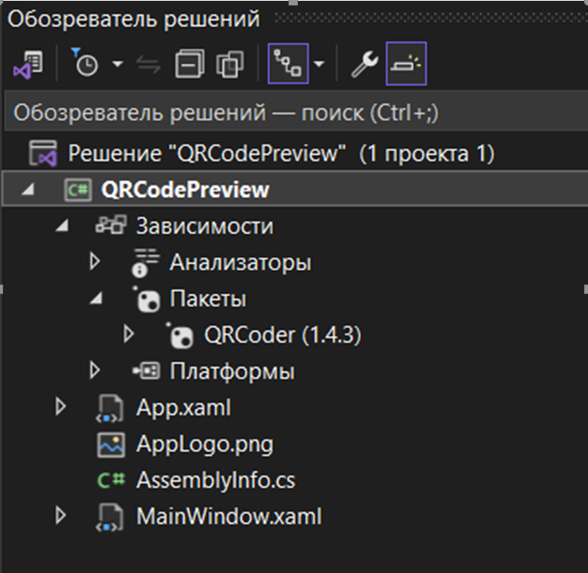
Рисунок 1 – Подключение библиотеки
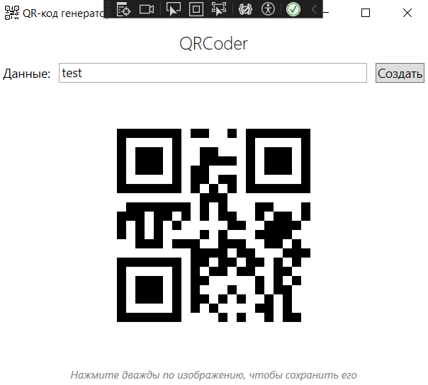
Рисунок 2 – Результат работы

